**Создание диалогов (полный обзор)**

**Статья в процессе написания...**

**Содержание**

* [1 Общие данные](http://stalkerin.gameru.net/wiki/index.php?title=%D0%A1%D0%BE%D0%B7%D0%B4%D0%B0%D0%BD%D0%B8%D0%B5_%D0%B4%D0%B8%D0%B0%D0%BB%D0%BE%D0%B3%D0%BE%D0%B2_%28%D0%BF%D0%BE%D0%BB%D0%BD%D1%8B%D0%B9_%D0%BE%D0%B1%D0%B7%D0%BE%D1%80%29#.D0.9E.D0.B1.D1.89.D0.B8.D0.B5_.D0.B4.D0.B0.D0.BD.D0.BD.D1.8B.D0.B5)
* [2 Структура фраз](http://stalkerin.gameru.net/wiki/index.php?title=%D0%A1%D0%BE%D0%B7%D0%B4%D0%B0%D0%BD%D0%B8%D0%B5_%D0%B4%D0%B8%D0%B0%D0%BB%D0%BE%D0%B3%D0%BE%D0%B2_%28%D0%BF%D0%BE%D0%BB%D0%BD%D1%8B%D0%B9_%D0%BE%D0%B1%D0%B7%D0%BE%D1%80%29#.D0.A1.D1.82.D1.80.D1.83.D0.BA.D1.82.D1.83.D1.80.D0.B0_.D1.84.D1.80.D0.B0.D0.B7)
* [3 Текстовые (строковые) массивы](http://stalkerin.gameru.net/wiki/index.php?title=%D0%A1%D0%BE%D0%B7%D0%B4%D0%B0%D0%BD%D0%B8%D0%B5_%D0%B4%D0%B8%D0%B0%D0%BB%D0%BE%D0%B3%D0%BE%D0%B2_%28%D0%BF%D0%BE%D0%BB%D0%BD%D1%8B%D0%B9_%D0%BE%D0%B1%D0%B7%D0%BE%D1%80%29#.D0.A2.D0.B5.D0.BA.D1.81.D1.82.D0.BE.D0.B2.D1.8B.D0.B5_.28.D1.81.D1.82.D1.80.D0.BE.D0.BA.D0.BE.D0.B2.D1.8B.D0.B5.29_.D0.BC.D0.B0.D1.81.D1.81.D0.B8.D0.B2.D1.8B)
* [4 Диалоги](http://stalkerin.gameru.net/wiki/index.php?title=%D0%A1%D0%BE%D0%B7%D0%B4%D0%B0%D0%BD%D0%B8%D0%B5_%D0%B4%D0%B8%D0%B0%D0%BB%D0%BE%D0%B3%D0%BE%D0%B2_%28%D0%BF%D0%BE%D0%BB%D0%BD%D1%8B%D0%B9_%D0%BE%D0%B1%D0%B7%D0%BE%D1%80%29#.D0.94.D0.B8.D0.B0.D0.BB.D0.BE.D0.B3.D0.B8)
* [5 "Динамические диалоги"](http://stalkerin.gameru.net/wiki/index.php?title=%D0%A1%D0%BE%D0%B7%D0%B4%D0%B0%D0%BD%D0%B8%D0%B5_%D0%B4%D0%B8%D0%B0%D0%BB%D0%BE%D0%B3%D0%BE%D0%B2_%28%D0%BF%D0%BE%D0%BB%D0%BD%D1%8B%D0%B9_%D0%BE%D0%B1%D0%B7%D0%BE%D1%80%29#.22.D0.94.D0.B8.D0.BD.D0.B0.D0.BC.D0.B8.D1.87.D0.B5.D1.81.D0.BA.D0.B8.D0.B5_.D0.B4.D0.B8.D0.B0.D0.BB.D0.BE.D0.B3.D0.B8.22)
* [6 Пример реализации динамического диалога](http://stalkerin.gameru.net/wiki/index.php?title=%D0%A1%D0%BE%D0%B7%D0%B4%D0%B0%D0%BD%D0%B8%D0%B5_%D0%B4%D0%B8%D0%B0%D0%BB%D0%BE%D0%B3%D0%BE%D0%B2_%28%D0%BF%D0%BE%D0%BB%D0%BD%D1%8B%D0%B9_%D0%BE%D0%B1%D0%B7%D0%BE%D1%80%29#.D0.9F.D1.80.D0.B8.D0.BC.D0.B5.D1.80_.D1.80.D0.B5.D0.B0.D0.BB.D0.B8.D0.B7.D0.B0.D1.86.D0.B8.D0.B8_.D0.B4.D0.B8.D0.BD.D0.B0.D0.BC.D0.B8.D1.87.D0.B5.D1.81.D0.BA.D0.BE.D0.B3.D0.BE_.D0.B4.D0.B8.D0.B0.D0.BB.D0.BE.D0.B3.D0.B0)
* [7 Дополнительные сведения по диалогам](http://stalkerin.gameru.net/wiki/index.php?title=%D0%A1%D0%BE%D0%B7%D0%B4%D0%B0%D0%BD%D0%B8%D0%B5_%D0%B4%D0%B8%D0%B0%D0%BB%D0%BE%D0%B3%D0%BE%D0%B2_%28%D0%BF%D0%BE%D0%BB%D0%BD%D1%8B%D0%B9_%D0%BE%D0%B1%D0%B7%D0%BE%D1%80%29#.D0.94.D0.BE.D0.BF.D0.BE.D0.BB.D0.BD.D0.B8.D1.82.D0.B5.D0.BB.D1.8C.D0.BD.D1.8B.D0.B5_.D1.81.D0.B2.D0.B5.D0.B4.D0.B5.D0.BD.D0.B8.D1.8F_.D0.BF.D0.BE_.D0.B4.D0.B8.D0.B0.D0.BB.D0.BE.D0.B3.D0.B0.D0.BC)
* [8 Скрипт-генерируемые диалоги](http://stalkerin.gameru.net/wiki/index.php?title=%D0%A1%D0%BE%D0%B7%D0%B4%D0%B0%D0%BD%D0%B8%D0%B5_%D0%B4%D0%B8%D0%B0%D0%BB%D0%BE%D0%B3%D0%BE%D0%B2_%28%D0%BF%D0%BE%D0%BB%D0%BD%D1%8B%D0%B9_%D0%BE%D0%B1%D0%B7%D0%BE%D1%80%29#.D0.A1.D0.BA.D1.80.D0.B8.D0.BF.D1.82-.D0.B3.D0.B5.D0.BD.D0.B5.D1.80.D0.B8.D1.80.D1.83.D0.B5.D0.BC.D1.8B.D0.B5_.D0.B4.D0.B8.D0.B0.D0.BB.D0.BE.D0.B3.D0.B8)

**Общие данные**

В диалогах обычно задействуются три .xml-файла:

* character_desc_x.xml
* dialogs_x.xml
* stable_dialogs_x.xml

В них нам важны, соответственно, списки присвоения диалогов персонажам, структуры диалогов и текстовые массивы для фраз.

**Структура фраз**

В общем виде диалог выглядит так:

**диалог 001**  
  
**фраза 0**  
*"Так, чего хотел-то?"*  
следующие фразы: **1**  
  
**фраза 1**  
*"Задание для тебя есть. Возьмешься?"*  
следующие фразы: **21, 22**  
  
**фраза 21**  
*"Ну, давай."*  
следующие фразы: **3**  
  
**фраза 22**  
*"Не, иди к черту."*  
следующие фразы: **нет**  
действие: **выйти из диалога**  
  
[фраза 3 и дальнейшее продолжение...]  
  
**конец диалога**

В файлах эта структура записывается следующим образом:

**<dialog** id="escape_trader_letat_gusi"**>**

**<phrase_list>**

**<phrase** id="0"**>**

**<text>**Так, чего хотел-то?**</text>**

**<next>**1**</next>**

**</phrase>**

**<phrase** id="1"**>**

**<text>**Задание для тебя есть. Возьмешься?**</text>**

**<next>**21**</next>**

**<next>**22**</next>**

**</phrase>**

**<phrase** id="21"**>**

**<text>**Ну, давай.**</text>**

**<next>**3**</next>**

**</phrase>**

**<phrase** id="22"**>**

**<text>**Не, иди к черту.**</text>**

**<action>**dialogs.break_dialog**</action>**

**</phrase>**

[...]

**</phrase_list>**

**</dialog>**

Разберемся подробнее.

Во-первых, принадлежность фраз. Они могут принадлежать или игроку, или NPC, причем:

* фраза, принадлежащая игроку, всегда идет первой, а за ней уже по древу диалога игра понимает, чья фраза кому принадлежит (например, у нас 0, 21, 22 - игрока; а 1, 3 - NPC)
* только у фразы, принадлежащей NPC, можно выбрать несколько вариантов ответа игрока

Впрочем, и у фразы игрока можно сделать несколько вариантов ответов, но поскольку компьютер не обладает способностью самостоятельно выбирать, то каждый из вариантов должен быть заранее определен по условиям выбора (например, по наличию у игрока какого-нибудь предмета, или количества денег, или репутации и т.д.), причем условия выбора различных вариантов никогда не должны одновременно становиться подходящими. Это мы разберем позднее.

Во-вторых, структура фразы. Простейшая фраза выглядит так:

**<phrase** id="0"**>** -- открывающий тег с ID фразы

**<text>**Привет.**</text>** -- текст фразы

**<next>**1**</next>** -- ссылка на следующую фразу

**</phrase>** -- закрытие тега фразы

Но есть возможность строить и такие фразы (в данном случае она принадлежит NPC, а игрок на неё будет давать ответ):

**<phrase** id="1"**>**

**<give_info>**propusk_given**</give_info>** -- выдача инфопорции (см. объяснение №1 ниже)

**<text>**Вот, держи пропуск. Теперь тебе охранник позволит войти.**</text>**

**<action>**dialogs.give_propusk_item**</action>** -- ссылка на скрипт (см. объяснение №2 ниже)

**<next>**21**</next>**

**<next>**22**</next>**

**<next>**23**</next>**

**</phrase>**

* 1. Здесь у нас выдается [инфопорция](http://stalkerin.gameru.net/wiki/index.php?title=%D0%98%D0%BD%D1%84%D0%BE%D0%BF%D0%BE%D1%80%D1%86%D0%B8%D1%8F&action=edit&redlink=1), которая может потом использоваться в различных местах (например, её наличие может проверяться каким-нибудь охранником - и если она есть, то он, скажем, отойдет и пропустит игрока внутрь). Важно понимать отличие инфопорции от предмета. Инфопорция - это *факт наличия* пропуска, а лежащий в инвентаре пропуск - *материальный предмет*. Можно, кстати, обойтись и без инфопорций, впоследствии пользуясь скриптами, проверяющими инвентарь игрока и ищущими нужный предмет, но этот способ сложен и нам пока не понадобится.
* 2. Это скрипт, выдающий игроку предмет "пропуск" в инвентарь. Ссылка на скрипты дается в формате имя_файла.имя_функции.

Как видите, фраза, в которой некий NPC выдает игроку пропуск, позволяющий пройти дальше, достаточно сложна.

Вот еще один пример (здесь она принадлежит игроку):

**<phrase** id="4"**>**

**<has_info>**propusk_given**</has_info>** -- проверка на наличие инфопорции propusk_given

**<text>**Да, пропуск у меня есть.**</text>**

**<action>**dialogs.break_dialog**</action>** -- ссылка на скрипт, завершающий диалог

**</phrase>**

Здесь у нас фраза из диалога игрока с NPC - та, что после вопроса NPC "А пропуск у тебя есть?". Это один из вариантов ответа на неё. Особенность в том, что этот вариант не появится, если пропуска у вас на самом деле нет - она появляется только при наличии нужной инфопорции (за это отвечает строка с <has_info>).

Далее, поподробнее остановимся на задании условий появления фразы.  
Способов это сделать - два.

* проверка на наличие инфопорций

* проверка через скриптовую функцию

Первый метод мы видели выше, а второй - гораздо более комплексный и многофункциональный. Он запускает скрипт, который проводит проверку определенных вещей, и возвращает true/false. Простой пример - NPC требует денег (скажем, 5000 рублей), а нам нужно, чтобы ответная фраза игрока "Вот, держи свои 5000.", могла быть доступна для выбора, только если у нас действительно есть эти деньги. Для этого пишем такую фразу:

**<phrase** id="8"**>**

**<text>**Вот, держи, ровно 5000.**</text>**

**<precondition>**dialogs.actor_have_5000**</precondition>** -- вызываем условие (см. объяснение №1 ниже)

**<action>**dialogs.transfer_5000**</action>** -- передача денег скриптом (см. объяснение №2 ниже)

**<next>**9**</next>**

**</phrase>**

* 1. Этот скрипт который проверяет наличие денег: если было возвращено true, то фраза доступна.
* 2. Вызываем другой скрипт, действие - он осуществляет саму передачу денег.

Да, кстати, порядок расстановки тегов внутри фразы не играет никакой роли - они все выполняются одновременно. Единственное - <next> всегда последний. Еще одно - есть второй вид проверки на инфопорцию - он наоборот, проверяет её отсутствие. Применяется точно так же, но называется не has_info, а dont_has_info.

Итак, что у нас есть:

* **<phrase id="..."></phrase>** - общий тег фразы, задание номера фразы
* **<text>...</text>** - тег, содержащий текст фразы
* **<give_info>...</give_info>** - выдача инфопорции с именем, записанным в теге
* **<has_info>...</has_info>** - проверка на наличие инфопорции с именем, записанным в теге
* **<dont_has_info>...</dont_has_info>** - проверка на отсутствие инфопорции с именем, записанным в теге
* **<precondition>...</precondition>** - запуск скрипта, возвращающего true или false в зависимости от чего-либо (скриптовая проверка)
* **<action>...</action>** - запуск скрипта
* **<next>...</next>** - тег ссылки на следующую фразу

В первой версии - достаточно просто окна с формами для ввода этих параметров. А программа на основе введенных данных будет собирать фразу. Например, на основе вот таких введенных в поля данных:

Номер фразы: **12**  
  
Текст: *Да, там сейчас база военных.  
Я не в курсе, сколько их там точно, но  
могу сказать, не меньше, чем один два отряда.*  
  
Выдать инфопорцию: **info_about_military_base**  
  
Проверить наличие инфопорции: **info_1**  
Проверить отсутствие инфопорции: **нет**  
Проверить через скрипт: **dialogs.is_npc_a_friend**  
Совершить действие: **dialogs.break_dialog**  
  
Номера следующих фраз: **13**

Нам нужна вот такая запись:

**<phrase** id="12"**>**

**<has_info>**info_1**</has_info>**

**<text>**Да, там сейчас база военных. Я не в курсе, сколько их там точно [...]**</text>**

**<precondition>**dialogs.is_npc_a_friend**</precondition>**

**<action>**dialogs.break_dialog**</action>**

**<give_info>**info_about_military_base**</give_info>**

**<next>**13**</next>**

**</phrase>**

**Текстовые (строковые) массивы**

Мы упустили один важный нюанс, критичный для крупных диалогов.

**<phrase** id="54"**>**

**<text>**Здравствуй, сталкер. Чем я могу помочь тебе?**</text>**

**<next>**55**</next>**

**</phrase>**

Мы записывали текст фразы в <**text>...</text>**. Это, безусловно, удобно, но на самом деле - может привести к проблемам. Дело в том, что таким образом можно использовать только короткие фразы. Стоит ввести в тег длинный текст, и игра... так сказать, не переварит наш диалог.

Поэтому нужно использовать не тексты, а ссылки на них. Работает это так:

[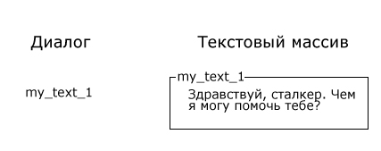](http://stalkerin.gameru.net/wiki/index.php?title=%D0%A4%D0%B0%D0%B9%D0%BB:Text_massive_explain.jpg)

То есть фразу мы записываем так:

**<phrase** id="54"**>**

**<text>**my_text_1**</text>**

**<next>**55**</next>**

**</phrase>**

А в игре видим нормальный текст - игра по названию my_text_1 находит его в массиве.  
Массивы (для русскоязычной версии игры) находятся в папке:

S.T.A.L.K.E.R\gamedata\config\text\rus

Нужные вам тексты фраз вы можете прописывать в любом из находящихся там .xml-файлов, их разделение на специализации - чисто формальное. Лучше всего держать тексты всех ваших диалогов в одном месте, поэтому выберите один файл - этим вы упростите работу тем, кто будет скрещивать ваш мод с другими.

Запись текста происходит в такой форме:

**<string** id="my_text_1"**>** -- в заголовке указывается имя текста, которое вызывается из диалога

**<text>**Здравствуй, сталкер. Чем я могу помочь тебе?**</text>** -- собственно, сам текст

**</string>**

**Диалоги**

Ну что же, структуру фраз мы полностью разобрали. Теперь попробуем собрать из них полноценный диалог. Для начала выберем жертву для экспериментов - Сидорович вполне подойдет :)

Откроем папку:

S.T.A.L.K.E.R\gamedata\config\gameplay

Сейчас нас интересует файл **character_desc_escape.xml**, хранящий профили персонажей с локации "Кордон" (остальные файлы названы по аналогичной системе - вместо **escape**, соответственно, идет название других уровней). Открываем его и видим профиль Сидоровича **escape_trader** - он находится в самом начале файла.

**<specific_character** id="escape_trader" no_random = "1"**>**

**<name>**escape_trader_name**</name>**

**<icon>**ui_npc_u_trader**</icon>**

**<bio>**escape_trader_bio**</bio>**

**<class>**trader**</class>**

**<community>**trader**</community>**

**<visual>**actors\trader\trader**</visual>**

**<rank>**330**</rank>**

**<reputation>**23**</reputation>**

**<money** min="100000" max="100000" infinitive="1"**/>**

**<supplies>**

[spawn] \n

wpn_knife \n

**</supplies>**

**<start_dialog>**escape_trader_start_dialog**</start_dialog>**

**<actor_dialog>**escape_trader_talk_info**</actor_dialog>**

**<actor_dialog>**escape_trader_jobs**</actor_dialog>**

**<actor_dialog>**tm_trader_dialog**</actor_dialog>**

**<actor_dialog>**tm_trader_reward**</actor_dialog>**

**<actor_dialog>**escape_trader_done_blockpost_box**</actor_dialog>**

**</specific_character>**

Подробный разбор параметров профиля мы делать не будем - для этого существует [отдельная статья](http://stalkerin.gameru.net/wiki/index.php?title=%D0%A0%D0%B5%D0%B4%D0%B0%D0%BA%D1%82%D0%B8%D1%80%D0%BE%D0%B2%D0%B0%D0%BD%D0%B8%D0%B5_NPC). Сейчас нас интересуют теги <actor_dialog>...</actor_dialog>, ссылающиеся на доступные у этого NPC диалоги. Добавим в этот список и ссылку на наш будущий диалог:

**<start_dialog>**escape_trader_start_dialog**</start_dialog>**

**<actor_dialog>**my_dialog_1**</actor_dialog>**

**<actor_dialog>**escape_trader_talk_info**</actor_dialog>**

**<actor_dialog>**escape_trader_jobs**</actor_dialog>**

**<actor_dialog>**tm_trader_dialog**</actor_dialog>**

**<actor_dialog>**tm_trader_reward**</actor_dialog>**

**<actor_dialog>**escape_trader_done_blockpost_box**</actor_dialog>**

Далее добавим в любой диалоговый файл, например, в **dialogs_escape.xml**, следующий диалог:

**<dialog** id="my_dialog_1"**>**

**<precondition>**my_script_for_dialogs.my_function_1**</precondition>** -- условия можно вызывать и здесь

**<phrase_list>**

**<phrase** id="0"**>** -- фразы Меченого

**<text>**my_text_0**</text>** -- "Ага, вот эти ребята..."

**<next>**1**</next>**

**</phrase>**

**<phrase** id="1"**>** -- фразы Сидоровича

**<text>**my_text_1**</text>** -- "Ненене!!! Нет, Меченый, нет!"

**<next>**2**</next>**

**</phrase>**

**<phrase** id="2"**>**

**<text>**my_text_2**</text>** -- "Я делаю особую, уличную магию. Кто хочет увидеть немного магии?"

**<next>**3**</next>**

**</phrase>**

**<phrase** id="3"**>**

**<text>**my_text_3**</text>** -- "Что я тебе, Толик какой-нибудь? Целый день у этих идиотов из лагеря

**<next>**4**</next>** разный хлам скупал, устал, хочу просто отдохнуть..."

**</phrase>**

**<phrase** id="4"**>**

**<text>**my_text_4**</text>** -- "И что купил?"

**<next>**5**</next>**

**</phrase>**

**<phrase** id="5"**>**

**<text>**my_text_5**</text>** -- "Я купил зеленый свитер, если ты так хочешь знать! Сорок долларов,

**<next>**6**</next>** между прочим."

**</phrase>**

**<phrase** id="6"**>**

**<text>**my_text_6**</text>** -- "Зеленый свитер? А ты уверен, что не купил тедди-бир?"

**<next>**7**</next>**

**</phrase>**

**<phrase** id="7"**>**

**<text>**my_text_7**</text>** -- "Тедди-бир?... ТЕДДИ-БИР!!! Где мой зеленый свитер, ты что делаешь, демон?!"

**<next>**8**</next>**

**</phrase>**

**<phrase** id="8"**>**

**<text>**my_text_8**</text>** -- "Ладно, ладно... еще один фокус. Будь добр, взгляни на телевизор

**<next>**9**</next>** рядом с тобой. Что он показывает?"

**</phrase>**

**<phrase** id="9"**>**

**<text>**my_text_9**</text>** -- "Билд 1154!!! Ты что делаешь, демон, ты что делаешь?! Проваливай отсюда!"

**<next>**10**</next>**

**</phrase>**

**<phrase** id="10"**>**

**<text>**my_text_10**</text>** -- "Ладно."

**<action>**dialogs.break_dialog**</action>** -- выход из диалога

**</phrase>**

**</phrase_list>**

**</dialog>**

Для начала лучше попробовать свои силы в простом линейном диалоге вроде этого.  
Да, и не забудьте добавить строки с текстовыми фразами в массив.

* Если вам неясно, что за ахинея написана в текстах, вам [сюда](http://ru.youtube.com/watch?v=CdTIQ6BVlvw&feature=related) xD

**"Динамические диалоги"**

Выше был изложен вариант написания простых диалогов вопрос-ответ. Но в этой части статьи я расскажу как написать "динамические диалоги", которые предполагают выбор ответа не только ГГ, но и НПС с которым мы говорим. Рассчитано на опытных пользователей диалога.

Вообще урок это копия предыдущей статьи, с той лишь небольшой разницей, что у как и у ГГ, так и у НПС будет несколько вариантов ответов. Получившаяся структура диалога:

**<dialog** id="название диалога"**>**

**<phrase_list>**

**<phrase** id="0"**>**

**<text>**слушаю**</text>**

**<next>**10**</next>**

**</phrase>**

**<phrase** id="10"**>**

**<text>**Привет, как дела?**</text>**

**<next>**1**</next>**

**<next>**2**</next>**

**<next>**3**</next>**

**</phrase>**

**<phrase** id="1"**>**

**<text>**Отлично!**</text>**

**<next>**11**</next>**

**</phrase>**

**<phrase** id="2"**>**

**<text>**Нормик, что хотел?**</text>**

**<next>**21**</next>**

**</phrase>**

**<phrase** id="3"**>**

**<text>**Плохо, иди отсюда(**</text>**

**<action>**dialogs.break_dialog**</action>**

**</phrase>**

**<phrase** id="11"**>**

**<text>**Это хорошо =)**</text>**

**</phrase>**

**<phrase** id="21"**>**

**<text>**Да вот {....}**</text>**

**</phrase>**

[и так далее]

**</phrase_list>**

**</dialog>**

Ну вот как-то так. Рассмотрим наиболее интересную часть:

**<phrase** id="10"**>**

**<text>**Привет, как дела?**</text>**

**<next>**1**</next>**

**<next>**2**</next>**

**<next>**3**</next>**

Здесь мы предоставляем выбор дальнейшего диалога для НПС, причём в этой структуре его выбор получается абсолютно рандомным. Скриншоты: [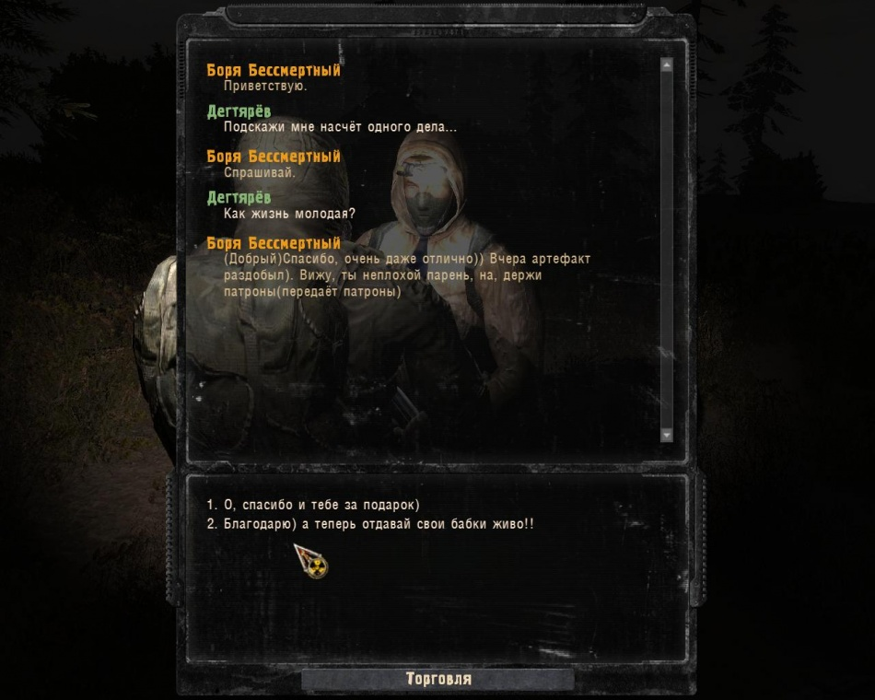](http://stalkerin.gameru.net/wiki/index.php?title=%D0%A4%D0%B0%D0%B9%D0%BB:Dialog02.jpg)

[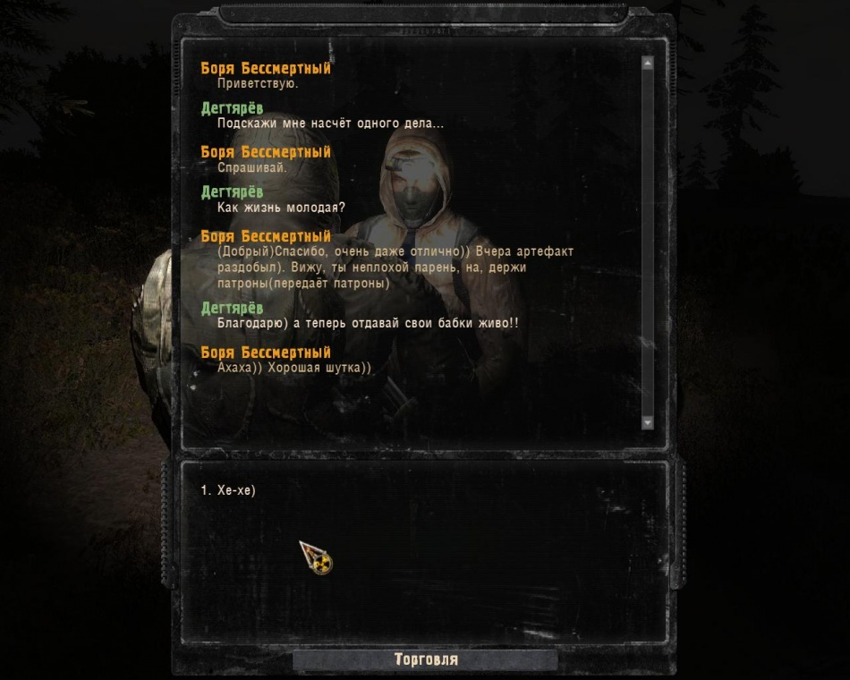](http://stalkerin.gameru.net/wiki/index.php?title=%D0%A4%D0%B0%D0%B9%D0%BB:Dialog01.jpg)

Можно прописать установки и проверки для ответов, например, можно реализовать возможность отдавания ненужных вещей какому-нибудь нпс, тогда структура будет выглядеть примерно так(писать полностью не буду, только фразы):

ГГ: Привет, у меня тут есть некоторые вещи, взгляни, нужно что?

НПС ответ1: (проверка на АК-47) Да, мне нужна эта пушка!

НПС ответ2: (проверка на консервы) Ух как кушать хочется, можешь мне дать консерву?

НПС ответ3: (без предпроверки) Есть ли у тебя водка?

ГГ на ответ 1 и 2: Да, держи!

ГГ на ответ 3: (проверка) Держи/ Извини, нету((

Ну и напоследок скажу, что можно даже управлять вероятностью ответа НПС на фразу ГГ, если прописать несколько <next>номер ответа</next>. Например, если написать:

**<next>**1**</next>**

**<next>**3**</next>**

**<next>**3**</next>**

**<next>**3**</next>**

То вероятность ответа "3" будет составлять 75%

P.S.: Это не просто увлекательная и интересная вещь, но и очень уж трудоёмкая - у меня день уходил на создание простого диалога. Для огромной модификации только на диалоги нужно человек 20-30. Но зато одних диалогов хватит чтобы впечатлить! Аналогов быть не должно, а сама игра использует этот приём только в ЗП и то в 2-х местах(на Затоне, другие локации не глядел).

**Пример реализации динамического диалога**

А теперь я(Ким) покажу, как выглядит вышеописанный диалог в игре(точнее в файлах конфигурации). На самом деле это не так уж и сложно и такой диалог можно сделать минут за 15(я сам сделал за 5 минут). Диалоги такого типа активно используются всё в том же Oblivion Lost. Начнём. Сам диалог:

<dialog id="dinamic_dialog_1_test">  
 <dont_has_info>dialog_done</dont_has_info>  
<phrase_list>  
 <phrase id="0">  
 <text>Привет. У меня есть некоторые вещи из того, что ты просил. Выбери, что тебе нужнее.</text>  
 <next>3</next>  
 <next>4</next>  
 <next>5</next>  
 </phrase>  
 <phrase id="3">  
 <precondition>dialogs_gr.is_has_ak_74</precondition>  
 <text>Да, мне нужна эта пушка!</text>  
 <next>31</next>  
 </phrase>  
 <phrase id="31">  
 <text>Бери, ты мне помог, я тебе.</text>  
 <give_info>dialog_done</give_info>  
 <action>dialogs_gr.give_ak_74</action>  
 <action>dialogs.break_dialog</action>  
 </phrase>  
 <phrase id="4">  
 <precondition>dialogs_gr.is_has_conserva</precondition>  
 <text>Ух как кушать хочется, можешь мне дать консерву?</text>  
 <next>41</next>  
 </phrase>  
 <phrase id="41">  
 <text>На, ешь на здоровье!</text>  
 <give_info>dialog_done</give_info>  
 <action>dialogs_gr.give_conserva</action>  
 <action>dialogs.break_dialog</action>  
 </phrase>  
 <phrase id="5">  
 <text>Есть ли у тебя водка?</text>  
 <next>51</next>  
 </phrase>  
 <phrase id="51">  
 <text>Извини, ничего нет</text>  
 <action>dialogs.break_dialog</action>  
 </phrase>  
 <phrase id="52">  
 <precondition>dialogs_gr.is_has_vodka</precondition>  
 <text>На, похмелись.</text>  
 <action>dialogs_gr.give_vodka</action>  
 <give_info>dialog_done</give_info>  
 <action>dialogs.break_dialog</action>  
 </phrase>  
</phrase_list>  
</dialog>

Скрипты для него:

function give_conserva (first_speaker, second_speaker)  
 dialogs.relocate_item_section_from_actor(first_speaker, second_speaker, "conserva")  
end  
 function is_has_conserva()  
 if db.actor:object("conserva") then  
 return true  
 end  
 return false  
end  
   
   
 function give_ak_74 (first_speaker, second_speaker)  
 dialogs.relocate_item_section_from_actor(first_speaker, second_speaker, "wpn_ak74")  
end  
 function is_has_ak_74()  
 if db.actor:object("wpn_ak74") then  
 return true  
 end  
 return false  
end  
   
   
 function give_vodka (first_speaker, second_speaker)  
 dialogs.relocate_item_section_from_actor(first_speaker, second_speaker, "vodka")  
end  
 function is_has_vodka()  
 if db.actor:object("vodka") then  
 return true  
 end  
 return false  
end

Как видите - ничего сложного.